
Colegio Palmarés
……..Nota
de 24 pts
Visual Arts
Fourth Grade Secondary
Miss Samanta González Farías
HISTORIA DE LA FOTOGRAFIA
Nombre:……………………………………………………… Grade:………………………….
- Realiza una línea de tiempo creativa con la evolución de la fotografía y sus inventores. Utiliza las siguientes láminas y toda tu imaginación creativa (oficio 3pts, creatividad 3pts, orden correcto 3pts)
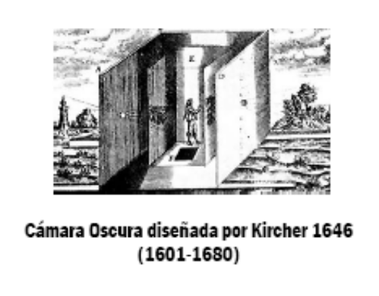
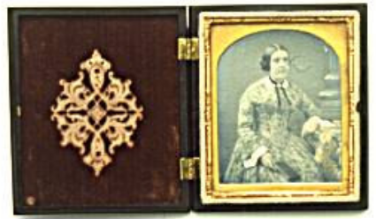

Louis Jacques Mandé Daguerre (1787-1851)

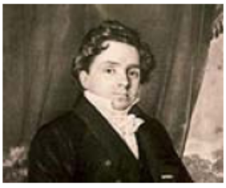
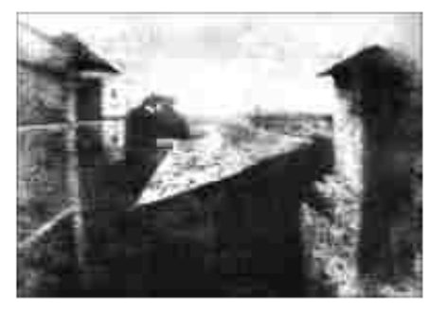
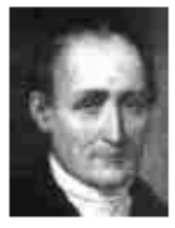

Primera fotografía 1826, Joseph Nicéphore Niepce (1765-1833)

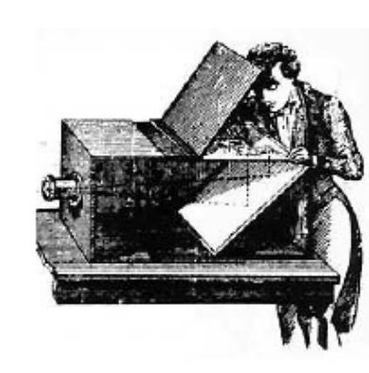
Cámara Oscura Siglo XVIII

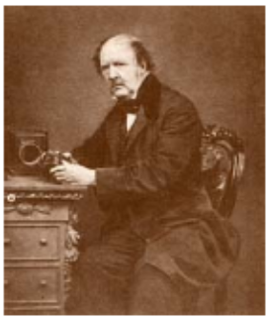
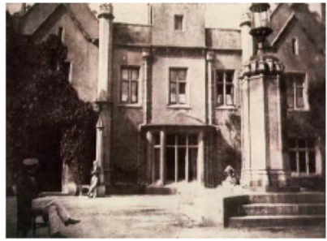

William Henry Fox Talbot (1800 – 1877) talbotipos, calotipos

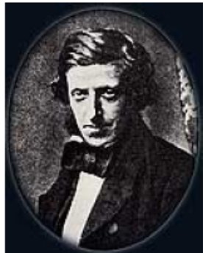
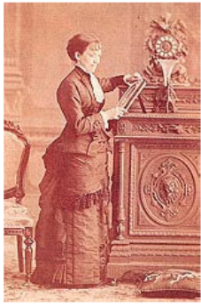
Frederick Scott Archer (1813-1857) Colodión húmedo


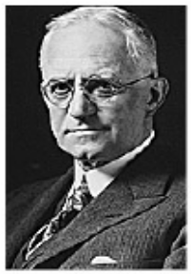

Realiza tu obra

- Realiza un análisis de las siguientes imágenes, considerando descripción de la imagen e interpretación justificada de la misma. (6 pts cada uno)
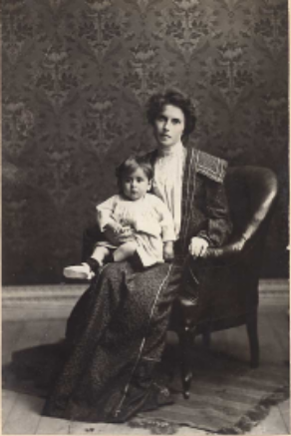

………………………………………………………………………………………………………………………………………………………………………………………………………………………………………………………………………………………………………………………………………………………………………………………………….

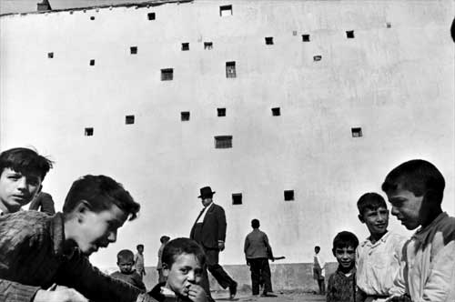

………………………………………………………………………………………………………………………………………………………………………………………………………………………………………………………………………………………………………………………………………………………………………………………………….

………………………………………………………………………………………………………………………………………………………………………………………………………………………………………………………………………………………………………………………………………………………………………………………………….
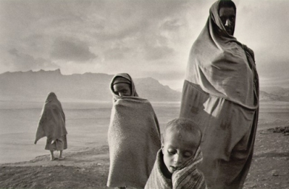


3. Haz un fotograma ordenando las siguientes imágenes y escribiendo un texto para explicar la historia que inventaste. ( oficio 3pts, coherencia 3pts, creatividad 3pts.)





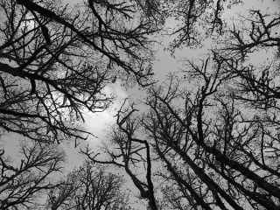

Ejercicio 3

